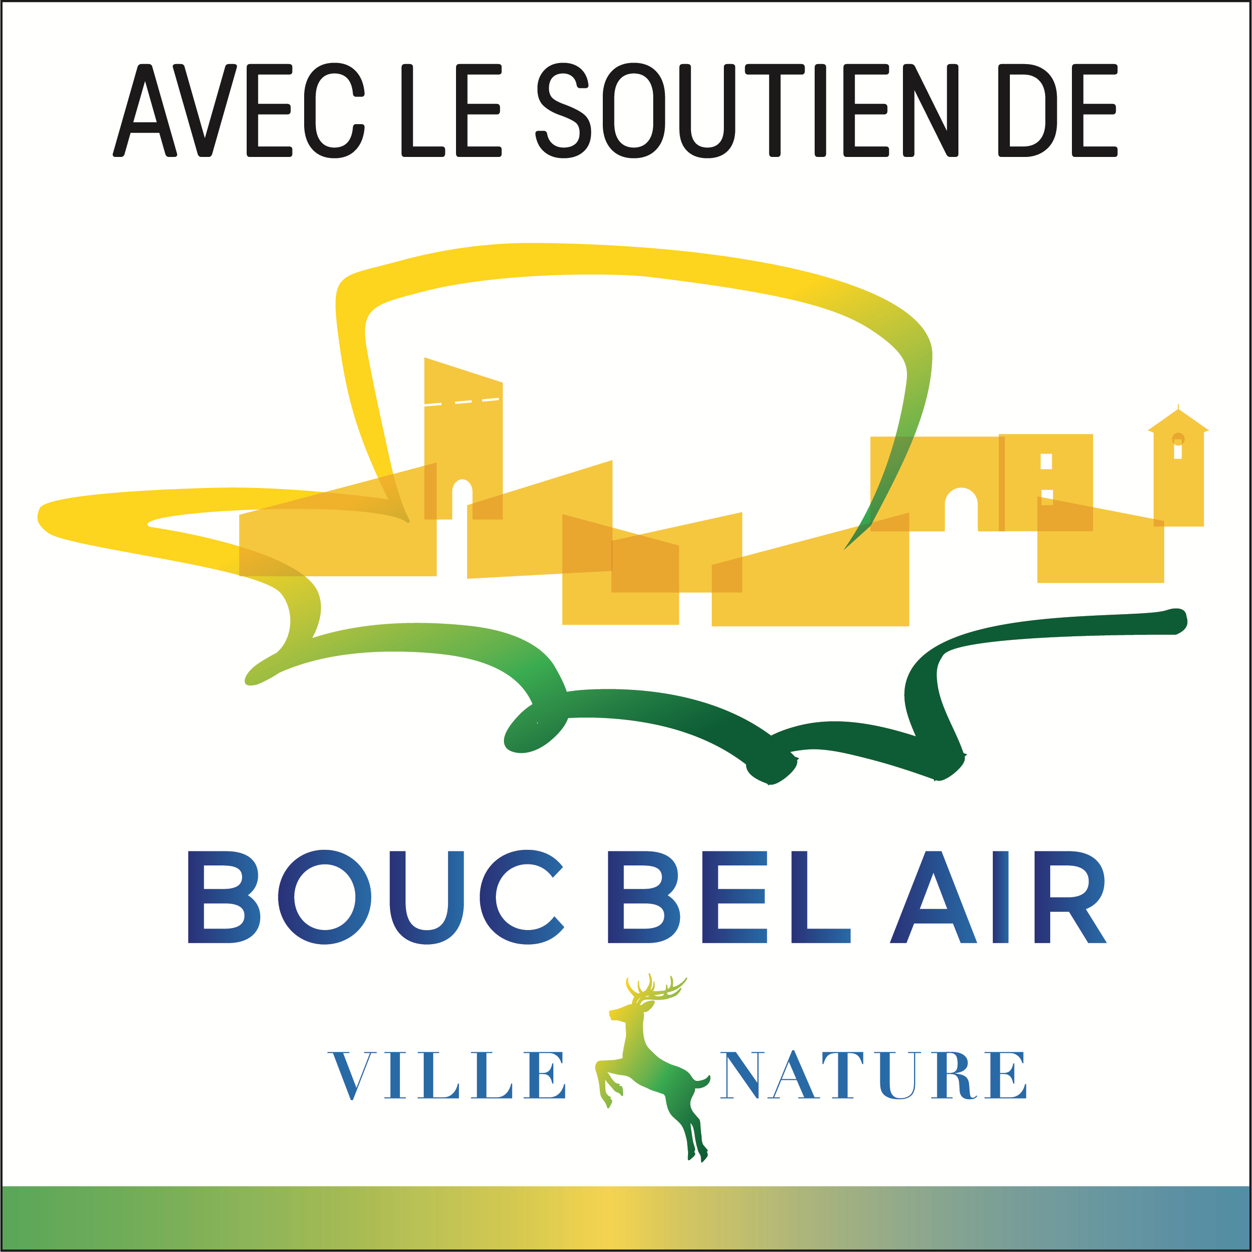
Bulletin d’inscription Stage Anglais & Multisports
Le du 17 au 21 Juillet 2023

Nom / Prénom de l’enfant : .............................................................. Age : ..................
Adresse : ................................................................................................................................
Nom de la mère : .....................................Téléphone : ……....................................................
Nom du père : ......................................... Téléphone : …...................................................... .
Mail : ......................................................................................................................................
Personne à joindre en cas d’urgence : …….............................................................................
Personnes autorisées à venir chercher l’enfant : ………..............................................
Disposition que vous jugez utile de nous signaler (allergie, etc..) : ............... .....................
J’autorise English Time Kids à utiliser les photos de mon enfant prises durant les cours uniquement à des fins de communication des prestations de l’association : □ oui □ non

Je choisis le(s) stage(s) de mon enfant. Merci de cocher :
Stage CP, CE1 et CE2

Tarif : 235 €
Stage CM1, CM2 et 6e

L’inscription ne sera validée qu’à réception du formulaire accompagné du règlement par chèque à l’adresse suivante :
Association English Time – 15 rue des Sophoras,13320, Bouc Bel Air

Fait à ...................................... le ........................... Signature

